今日动态12.31
一、晨间入园
今日来园16人，4人请假，今天早晨能按时入园的小朋友有：胡凯元、黄煜棋、王思宸、徐建航、陈嘉洛、李文浩、张铭宇、胡述年、蒋致远、王子安、马蓓蓓、刘子妍、赵敏含、杨一安、张伊伊、徐钥媛
二、语言《球真好玩》
《球真好玩》是一则诙谐幽默、充满想象的童话故事。故事以轮子、兔子、鸟三个物体居住在“球”屋子里来形象地比喻了球的三个特性——会滚、会跳、会飞，充满想象而贴切的比喻赋予了球更多的生机，使其更加灵动，大胆想象而富有创造性的故事描述为幼儿的创编提供可能，并为日常中常见事物的语言表达提供想象的空间。本次活动从球的特性入手为幼儿插上了想象的翅膀，鼓励幼儿根据球的特性创编故事。
活动中张伊伊、徐钥媛、徐建航、陈嘉洛、李文浩、张铭宇、胡述年、蒋致远、王子安、能理解故事情节，能根据球会滚、会跳、会飞的特性创编故事。
马蓓蓓、刘子妍、赵敏含、杨一安、胡凯元、黄煜棋、王思宸、能体验故事中球的诙谐幽默，感受创造表达的快乐。
三、区域游戏
中班区域游戏是促进幼儿全面发展的重要载体，美工区的剪贴创作、科学区的沉浮实验、益智区的拼图、建构区的积木搭建，既能满足不同发展水平幼儿的个性化需求，让每个孩子都能在最近发展区获得成就感，又能为幼儿提供协商分工、分享材料、解决矛盾的社交场景，助力其合作意识与规则意识的培养；同时，幼儿在自主选择区域的过程中，通过直接感知、实际操作和亲身体验，不仅能增强动手操作与问题解决能力，还能提升专注力与自主决策能力。
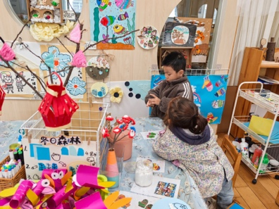 | 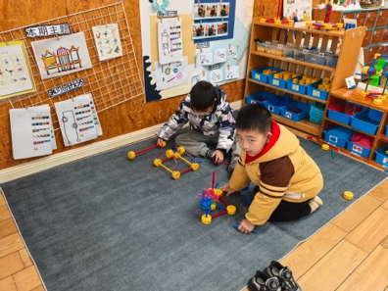 | 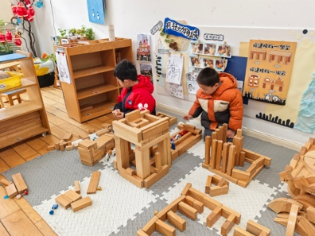 | 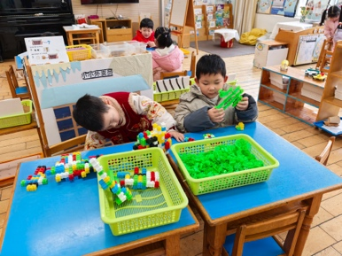
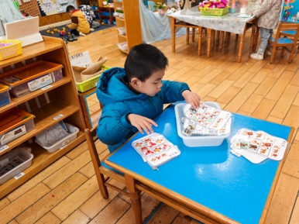 | 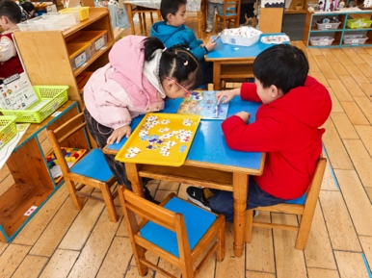 | 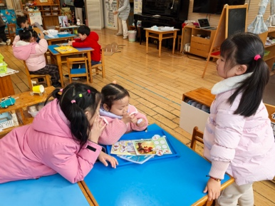

四、户外跑步
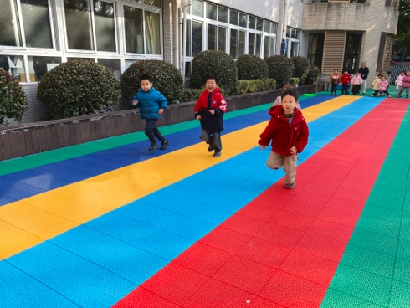 | 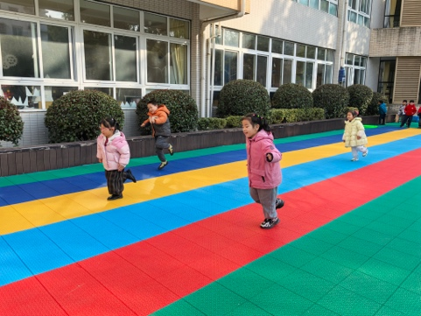
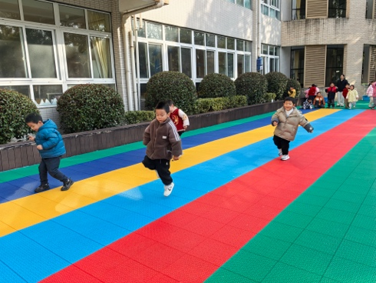 | 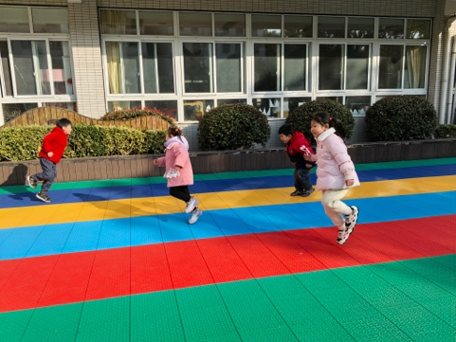
五、家园合作
1.早晚温差大，外出时请给孩子戴口罩。
2.部分幼儿指甲过长，请及时修剪。
3.1月1日（周四）-1月3日（周六），共3天
【返园时间】1月4日（周日）

